四川省攀枝花市供销合作社联合社
2017年部门决算编制说明

一、基本职能及主要工作
（一）主要职能。
1、宣传贯彻党中央、国务院和省委、省政府、市委、市政府关于供销合作社改革与发展的方针政策。
2、研究制定全市供销合作社发展规划；指导全市供销社的改革和发展，加快体制、机制创新，探索社会主义市场经济条件下合作经济的多种实现形式。
3、在政府授权下，承担对重要农业生产资料、废旧金属、烟花爆竹经营的组织、协调工作；参与组织、储备、调运有关救灾物资工作。
4、协调同政府有关部门和社会组织的关系，研究全市供销社工作中的重大问题；了解、反映供销社系统和农民群众的意见和要求，维护农民合作经济组织的合法权益。
5、组织全市供销社系统参与和推进农业产业化经营工作；组织发展专业合作社、消费合作社等中介服务组织；加强商品供求和市场、信息服务体系建设。
6、围绕建立和完善农业社会化服务体系，做好为农业、农村和农民服务的工作，促进农村经济发展和农民增收。
7、监督和管理社有资产，确保社有资产保值增值；行使本级社有资产出资人代表职能，并按出资额依法享有资产受益、重大决策和选择经营管理者等权利。
8、参与国际合作，开展对外经济、技术交流活动。
（二）2017年重点工作完成情况。
1、全面完成各项业务工作职能目标任务。2017年全市系统实现经营服务额51381万元，完成目标任务111.7%；实现农产品销售1.3亿元，完成目标任务118.4%；实现农资商品储备 2640.12吨，完成市级化肥储备任务的132%。
2、认真贯彻落实省委22号文，参与研究制定《中共攀枝花市委 攀枝花市人民政府关于深化供销合作社综合改革的实施意见》（攀委发【2017】10号），对全市供销社综合改革工作做出安排部署，督查落实。
3、完成米易县供销社综合改革重点任务试点工作。组建不同区域、不同产业两种类型的合作社联合社，进一步规范提升米易县会计服务中心服务能力。
4、确保农资供应服务现代农业。进一步完善农资流通服务体系，优化经营结构，增强为农服务功能，落实农资储备任务，强化监督管理。构建现代农资流通网络，积极开展连锁配送，完善网点布局56个，全年供应农资商品实物量38802吨，实现销售额10439万元。
5、把握供销社综合改革重点，强力推进基层组织体系建设。全系统2017年新组建恢复基层社20个，实现全市涉农县（区）42个乡镇基层社全覆盖；新建农民专业合作社6个，完成省社下达年度目标任务的120%；新组建农村社区综合服务社33个，实现村社服务覆盖面达26.5%；组建盐边县为农服务中心，成为省市县为农服务示范点。
6、加快农产品流通网络体系建设，发展专业交易市场、冷链物流配送、农村电子商务、拓展农产品外销渠道。新组建区域特色专业农产品交易市场3个；在米易县白马镇黄草村落地实施“黄草特色农产品冷链物流配送中心项目”； 依托米易老高山农业电商科技公司、仁和乌拉葩地农产品电子商务中心，加快与总社供销e家电子商务平台对接，拓展线上销售渠道。
7、助力脱贫攻坚加快专业合作社建设，积极推进贫困村社区综合服务社建设，认真履行牵头帮扶职责精准施策。在米易县麻陇乡马井村组建马井社区综合服务社，开展日用工副食品下乡进村和农资商品配送，服务贫困户和助推集体经济稳定、持续壮大。2017年规范领办创建贫困村农民专业合作社31家。推进贫困村基础设施改善，发展产业项目，开展技术培训等。
8、创新农村金融服务。积极探索农村金融服务新模式，组建盐边县龙腾农村资金互助专业合作社，切实解决农民贷款难贷款贵问题。
9、市委、市政府交办的其他工作。
二、部门概况
市供销社下属二级单位0个，其中行政单位0个，参照公务员法管理的事业单位1个，其他事业单位0个。
三、收支决算总体情况说明
2017年市供销社本年收入合计541.37万元，其中：一般公共预算财政拨款收入541.37万元，占100%；政府性基金预算财政拨款收入0万元，占0%；国有资本经营预算财政拨款收入0万元，占0%；事业收入0万元，占0%；经营收入0万元，占0%；附属单位上缴收入0万元，占0%；其他收入0万元，占0%。
2017年市供销社本年支出合计541.37万元，其中：基本支出491.91万元，占90.86%；项目支出49.46万元，占9.14%；上缴上级支出0万元，占0%；经营支出0万元，占0%；对附属单位补助支出0万元，占0%。

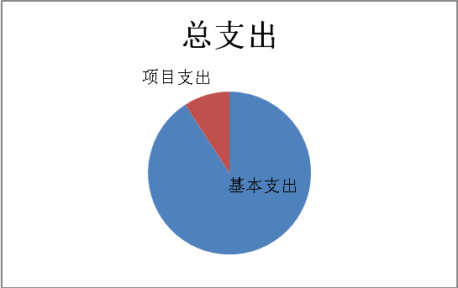

四、财政拨款收入支出决算总体情况说明
2017年度财政拨款收、支总计541.37万元。与2016年相比，财政拨款收、支总计增加61.27万元，增长12.76%。

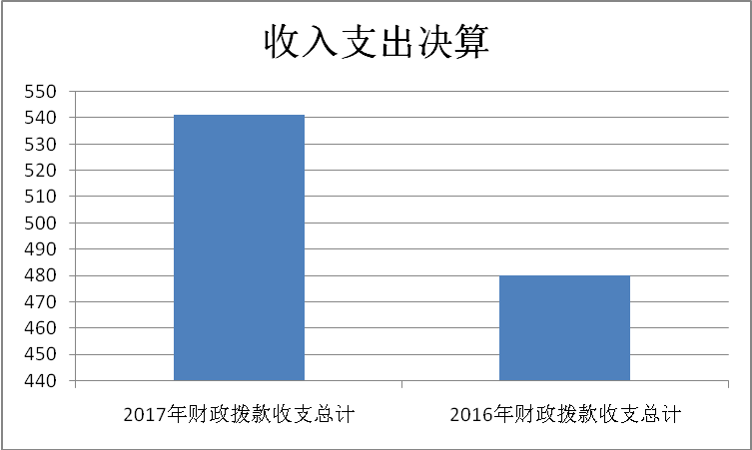

（图3：财政拨款收、支决算总计变动情况）（柱状图）
（数据来源财决Z01-1表，除国有资本经营预算外，口径为“总计”数。）
五、一般公共预算财政拨款支出决算情况说明
（一）一般公共预算财政拨款支出决算总体情况
2017年度一般公共预算财政拨款支出541.37万元，占本年支出合计的100%。与2016年相比，一般公共预算财政拨款增加61.27万元，增长12.76%。
（二）一般公共预算财政拨款支出决算结构情况
2017年一般公共预算财政拨款支出541.37万元，主要用于以下方面:一般公共服务支出0万元，占0%；教育支出0万元，占0%；社会保障和就业支出90.54万元，占16.72%；医疗卫生支出0万元，占0%；住房保障支出28.45万元，占5.26%；商业服务业等支出422.38万元，占78.02%。

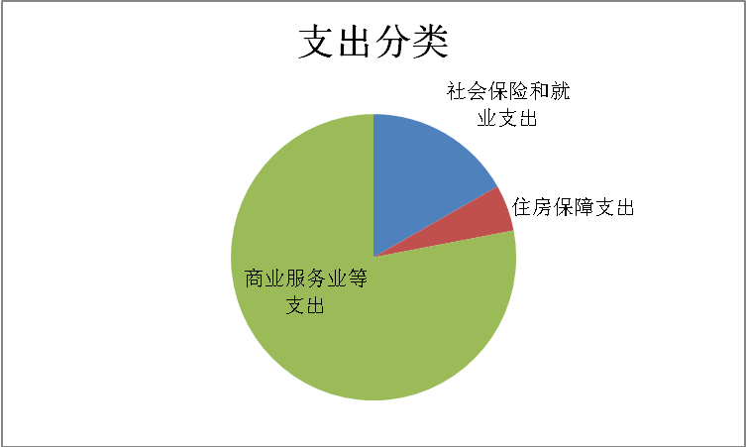

（三）一般公共预算财政拨款支出决算具体情况
1.一般公共服务（类）***（款）***（项）: 支出决算为**万元，完成预算**%，决算数大于/小于预算数的主要原因是…。
2.教育（类）***（款）***（项）: 支出决算为**万元，完成预算**%，决算数大于/小于预算数的主要原因是…。
3.科学技术（类）***（款）***（项）: 支出决算为**万元，完成预算**%，决算数大于/小于预算数的主要原因是…。
4.文化体育与传媒（类）***（款）***（项）: 支出决算为**万元，完成预算**%，决算数大于/小于预算数的主要原因是…。
5.社会保障和就业（类）行政事业单位离退休（款）未归口管理的行政单位离退休（项）: 支出决算为50.59万元，完成预算100%，决算数与预算数平。
.社会保障和就业（类）行政事业单位离退休（款）机关事业单位基本养老保险缴费支出（项）: 支出决算为34.90万元，完成预算100%，决算数与预算数平。
.社会保障和就业（类）抚恤（款）死亡抚恤（项）: 支出决算为4.55万元，完成预算100%，决算数与预算数平。
.社会保障和就业（类）社会福利（款）儿童福利（项）: 支出决算为0.5万元，完成预算100%，决算数与预算数平。
6.医疗卫生与计划生育（类）***（款）***（项）:支出决算为**万元，完成预算**%，决算数大于/小于预算数的主要原因是…。
7. 商业服务业出（类）商业流通事务（款）行政运行（项）:支出决算为373.42万元，完成预算100%，决算数与预算数平。
. 商业服务业出（类）商业流通事务（款）其他商业流通事务支出（项）:支出决算为48.96万元，完成预算100%，决算数与预算数平。
8. 住房保障支出（类）住房改革支出（款）住房公积金（项）:支出决算为28.45万元，完成预算100%，决算数与预算数平。
六、一般公共预算财政拨款基本支出决算情况说明
2017年度一般公共预算财政拨款基本支出491.91万元，其中：
人员经费421.83万元，主要包括：基本工资91.22万元、津贴补贴183.86万元、奖金7.02万元、伙食补助费、绩效工资、机关事业单位基本养老保险缴费34.90万元、职业年金缴费、其他社会保障缴费14.46万元、其他工资福利支出5.25万元、离休费11.72万元、退休费32.40万元、抚恤金4.55万元、生活补助0.7万元、医疗费3.28万元、奖励金、住房公积金28.45万元、提租补贴、购房补贴、其他对个人和家庭的补助支出4.01万元等。
公用经费70.08万元，主要包括：办公费7.22万元、印刷费、咨询费、手续费、水费0.32万元、电费1.77万元、邮电费4.77万元、取暖费、物业管理费、差旅费19.33万元、因公出国（境）费用、维修（护）费、租赁费、会议费0.13万元、培训费1.41万元、公务接待费0.66万元、劳务费、委托业务费、工会经费2.07万元、福利费2.71万元、公务用车运行维护费5.00万元、其他交通费13.44万元、税金及附加费用、其他商品和服务支出11.25万元、办公设备购置、专用设备购置、信息网络及软件购置更新、其他资本性支出等。
七、“三公”经费财政拨款支出决算情况说明
（一）“三公”经费财政拨款支出决算总体情况说明
2017年度“三公”经费财政拨款支出决算为5.66万元，完成预算89.84%，决算数小于预算数的主要原因是公务接待人数和批次较上年减少。
（二）“三公”经费财政拨款支出决算具体情况说明
2017年度“三公”经费财政拨款支出决算中，因公出国（境）费支出决算0万元，占0%；公务用车购置及运行维护费支出决算5.00万元，占88.34%；公务接待费支出决算0.66万元，占11.66%。具体情况如下：
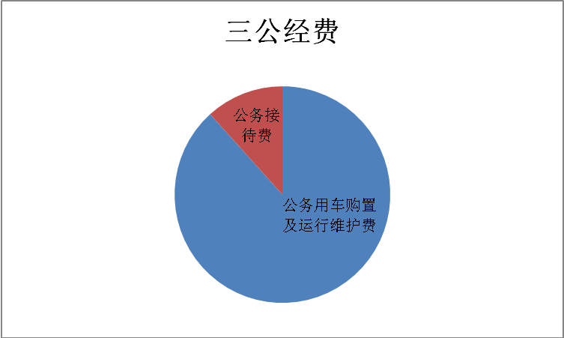

1.因公出国（境）经费支出0万元。全年安排因公出国（境）团组0次，出国（境）0人。开支内容包括：…（团组名称、出访地点、取得成效）等。
因公出国（境）支出决算比2016年增加/减少0万元，增长/下降0%。主要原因是……。
2.公务用车购置及运行维护费支出5.00万元。其中：
公务用车购置支出0万元。全年按规定更新购置公务用车0辆，其中：轿车0辆、金额0万元，越野车0辆、金额0万元，载客汽车0辆、金额0万元，主要用于…。截至2016年12月底，单位共有公务用车1辆，其中：轿车0辆、越野车1辆、载客汽车0辆。
公务用车运行维护费支出5.00万元。主要用于所需的公务用车燃料费、维修费、过路过桥费、保险费等支出。
公务用车购置及运行维护费支出决算比2016年减少0.29万元，下降5.48%。主要原因是加强公车管理，建立健全公务用车管理制度。
3.公务接待费支出0.66万元。主要用于执行公务、开展业务活动开支的交通费、住宿费、用餐费等。国内公务接待2批次，48人次（不包括陪同人员），共计支出0.66万元，具体内容包括：接待省供销社及会理县供销社一行，就餐金额0.13万元；接待全国总社济南果品研究院赴攀调研芒果生产加工情况，就餐金额0.53万元。其中：外事接待0批次，0人，共计支出0万元，主要用于接待…（具体项目）。
公务接待费支出决算比2016年减少0.25万元，下降27.13%。主要原因是公务接待人数和批次较上年减少。
八、政府性基金预算支出决算情况说明
2017年度政府性基金预算拨款支出**万元。
九、国有资本经营预算支出决算情况说明
2017年度国有资本经营预算拨款支出**万元。
十、其他重要事项的情况说明
（一）机关运行经费支出情况
2017年度，市供销社机关运行经费支出70.08万元，比2016年减少1.97万元，下降2%。
（二）政府采购支出情况
2017年度，市供销社政府采购支出总额1.62万元，其中：政府采购货物支出1.62万元、政府采购工程支出0万元、政府采购服务支出0万元。主要用于采购办公用打印机、扫描仪、电脑等。授予中小企业合同金额0万元，占政府采购支出总额的0%，其中：授予小微企业合同金额0万元，占政府采购支出总额的0%。
（三）国有资产占有使用情况
截至2017年12月31日，市供销社共有车辆1辆，其中：部级领导干部用车0辆、一般公务用车1辆、一般执法执勤用车0辆、特种专业技术用车0辆、其他用车0辆；单价50万元以上通用设备0台（套），单价100万元以上专用设备0台（套）。
（四）预算绩效情况
1.绩效目标管理情况。
按照预算绩效管理要求，本部门对2017年一般公共预算项目支出开展了绩效目标管理，共编制绩效目标3个，涉及财政资金47.00万元，覆盖率达到95%。
2.部门整体支出绩效自评开展情况。
按照预算绩效管理要求，本部门对2017年整体支出开展绩效自评，自评得分95分，存在的问题：一是单位内部各科室间协调沟通不够，造成资金支付与绩效考评脱节。二是对绩效目标的编制存在指向不明确，细化量化不够、不合理、不匹配的情况。下一步改进措施：一是在今后的工作中我们将严格按照《攀枝花市级预算绩效目标管理办法》的要求，加强单位内部的协调沟通。二是进一步加强预算绩效管理，提高我单位预算管理的科学性，规范有效性。
2017年部门整体支出绩效评价得分表
一级指标 | 二级指标 | 三级指标 | 得分
部门决策（25分） | 目标任务（15分） | 相关性（5分） | 5
部门决策（25分） | 目标任务（15分） | 明确性（5分） | 5
部门决策（25分） | 目标任务（15分） | 合理性（5分） | 5
部门决策（25分） | 预算编制（10分） | 测算依据（5分） | 5
部门决策（25分） | 预算编制（10分） | 目标管理（5分） | 5
综合管理（30分） | 专项资金分配时限（2分） | 省级财力专项预算分配时限（1分） | 1
综合管理（30分） | 专项资金分配时限（2分） | 中央专款分配合规率（1分） | 0
综合管理（30分） | 中期评估（2分） | 执行中期评估（2分） | 1
综合管理（30分） | 绩效监控（5分） | 预算执行进度监控（2分） | 2
综合管理（30分） | 绩效监控（5分） | 绩效目标动态监控（3分） | 3
综合管理（30分） | 非税收入执收情况（2分） | 非税收入征收情况（1分） | 0
综合管理（30分） | 非税收入执收情况（2分） | 非税收入上缴情况（1分） | 0
综合管理（30分） | 资产管理（6分） | 资产管理信息化情况（2分） | 2
综合管理（30分） | 资产管理（6分） | 行政事业单位资产报告情况（2分） | 2
综合管理（30分） | 资产管理（6分） | 资产管理与预算管理相结合（2分） | 2
综合管理（30分） | 内控制度管理（2分） | 内控制度健全完整（2分） | 2
综合管理（30分） | 信息公开（6分） | 预算公开（2分） | 2
综合管理（30分） | 信息公开（6分） | 决算公开（2分） | 2
综合管理（30分） | 信息公开（6分） | 绩效信息公开（2分） | 2
综合管理（30分） | 绩效评价（5分） | 绩效评价开展（2分） | 2
综合管理（30分） | 绩效评价（5分） | 评价结果应用（3分） | 2
部门绩效情况（45分） | 履职成效（20分） | 部门特性指标 | 20
部门绩效情况（45分） | 可持续发展能力（15分） | 重点改革（重点工作）完成情况（5分） | 5
部门绩效情况（45分） | 可持续发展能力（15分） | 科技（制度、方法、机制等）创新（5分） | 5
部门绩效情况（45分） | 可持续发展能力（15分） | 人才培养（5分） | 5
部门绩效情况（45分） | 满意度（10分） | 协作部门满意度（3分） | 3
部门绩效情况（45分） | 满意度（10分） | 管理对象满意度（3分） | 3
部门绩效情况（45分） | 满意度（10分） | 社会公众满意度（4分） | 4

3.部门自行组织绩效评价开展情况。
本部门对拨付县区供销社综合改革及发展专项资金项目开展了绩效评价，得分为93分，存在的问题：一是资金规模小经济效益显现不明显，二是农业项目持续时间长可持续效益存在不确定性，三是供销社基层组织人员业务素质参差不齐，执行规范和执行时效有待提高。下一步改进措施：一是做好项目的可行性、项目持续效益的调研，细化预算编制工作。二是加强财务管理，严格财务审核。在费用报账支付时，按照预算规定的费用项目和用途进行资金审核、列报支付、财务核算。
2017年项目支出绩效评价得分表
单位名称/
项目名称
一级  指标 | 二级  指标 | 三级指标 | 分值 | 得分
（20分）  项目决策 | （10分）  科学决策 | 必要性  （政策依据) | 5 | 5
（20分）  项目决策 | （10分）  科学决策 | 可行性  （政策完善） | 5 | 5
（20分）  项目决策 | （10）  绩效目标 | 明确性 | 5 | 5
（20分）  项目决策 | （10）  绩效目标 | 合理性 | 5 | 5
（10分）  项目管理 | （7分）  资金管理 | 资金分配 | 3 | 3
（10分）  项目管理 | （7分）  资金管理 | 资金使用 | 4 | 4
（10分）  项目管理 | （3分）  项目执行 | 执行规范 | 3 | 2
（特性指标70分）  项目绩效 | （20）  项目完成 | 完成数量 | 5 | 5
（特性指标70分）  项目绩效 | （20）  项目完成 | 完成质量 | 5 | 5
（特性指标70分）  项目绩效 | （20）  项目完成 | 完成时效 | 5 | 4
（特性指标70分）  项目绩效 | （20）  项目完成 | 完成成本 | 5 | 5
（特性指标70分）  项目绩效 | （50分）  项目效益 | 经济效益（可选项） | 40 | 5
（特性指标70分）  项目绩效 | （50分）  项目效益 | 社会效益（可选项） | 40 | 7
（特性指标70分）  项目绩效 | （50分）  项目效益 | 生态效益（可选项） | 40 | 7
（特性指标70分）  项目绩效 | （50分）  项目效益 | 可持续效益（可选项） | 40 | 5
（特性指标70分）  项目绩效 | （50分）  项目效益 | 公平效率（可选项） | 40 | 5
（特性指标70分）  项目绩效 | （50分）  项目效益 | 使用效率（可选项） | 40 | 6
（特性指标70分）  项目绩效 | （50分）  项目效益 | 服务对象满意度 | 10 | 10
总分

十一、名词解释
1.财政拨款收入：指单位从同级财政部门取得的财政预算资金。
2.事业收入：指事业单位开展专业业务活动及辅助活动取得的收入。如…（二级预算单位事业收入情况）等。
3.经营收入：指事业单位在专业业务活动及其辅助活动之外开展非独立核算经营活动取得的收入。如…（二级预算单位经营收入情况）等。
4.其他收入：指单位取得的除上述收入以外的各项收入。主要是…（收入类型）等。
5.用事业基金弥补收支差额：指事业单位在当年的财政拨款收入、事业收入、经营收入、其他收入不足以安排当年支出的情况下，使用以前年度积累的事业基金（事业单位当年收支相抵后按国家规定提取、用于弥补以后年度收支差额的基金）弥补本年度收支缺口的资金。
6.年初结转和结余：指以前年度尚未完成、结转到本年按有关规定继续使用的资金。
7.结余分配：指事业单位按照事业单位会计制度的规定从非财政补助结余中分配的事业基金和职工福利基金等。
8、年末结转和结余：指单位按有关规定结转到下年或以后年度继续使用的资金。
9.一般公共服务（类）…（款）…（项）：指……。
10.外交（类）…（款）…（项）：指……。
11.公共安全（类）…（款）…（项）：指……。
12.教育（类）…（款）…（项）：指……。
13.科学技术（类）…（款）…（项）：指……。
14.文化体育与传媒（类）…（款）…（项）：指……。
15.社会保障和就业（类）行政事业单位离退休（款）未归口管理的行政单位离退休（项）: 指离退休人员工资、遗嘱生活补助、医疗费、离退休公用。
16.社会保障和就业（类）行政事业单位离退休（款）机关事业单位基本养老保险缴费支出（项）: 指机关事业单位基本养老保险缴费。
17.社会保障和就业（类）抚恤（款）死亡抚恤（项）:指去世人员的抚恤金。
18.社会保障和就业（类）社会福利（款）儿童福利（项）: 指关心下一代工作委员会专项资金。
19.医疗卫生与计划生育（类）…（款）…（项）：指……。
20.节能环保（类）…（款）…（项）：指……。
20.城乡社区（类）…（款）…（项）：指……。
22.农林水（类）…（款）…（项）：指……。
23.交通运输（类）…（款）…（项）：指……。
24.资源勘探信息等（类）…（款）…（项）：指……。
25.商业服务业出（类）商业流通事务（款）行政运行（项）:指在职人员工资支出、日常公用支出
26.商业服务业出（类）商业流通事务（款）其他商业流通事务支出（项）:指企业政策性补贴、财政贴息、供销社深化改革经费及会议费。
27.金融（类）…（款）…（项）：指……。
28.国土海洋气象等（类）…（款）…（项）：指……。
29.住房保障（类）住房保障支出（款）住房公积金（项）：指住房公积金支出。
30.粮油物资储备（类）…（款）…（项）：指……。
31.基本支出：指为保障机构正常运转、完成日常工作任务而发生的人员支出和公用支出。
32.项目支出：指在基本支出之外为完成特定行政任务和事业发展目标所发生的支出。
33.经营支出：指事业单位在专业业务活动及其辅助活动之外开展非独立核算经营活动发生的支出。
34.“三公”经费：指部门用财政拨款安排的因公出国（境）费、公务用车购置及运行费和公务接待费。其中，因公出国（境）费反映单位公务出国（境）的国际旅费、国外城市间交通费、住宿费、伙食费、培训费、公杂费等支出；公务用车购置及运行费反映单位公务用车车辆购置支出（含车辆购置税）及租用费、燃料费、维修费、过路过桥费、保险费等支出；公务接待费反映单位按规定开支的各类公务接待（含外宾接待）支出。
35.机关运行经费：为保障行政单位（含参照公务员法管理的事业单位）运行用于购买货物和服务的各项资金，包括办公及印刷费、邮电费、差旅费、会议费、福利费、日常维修费、专用材料及一般设备购置费、办公用房水电费、办公用房取暖费、办公用房物业管理费、公务用车运行维护费以及其他费用。
36.……。

